**Лабораторная работа 2 «Тестирование юзабилити»**

Студент Рассохин.И.Д

Группа 21ИС-20

Цель работы: Проанализировать дизайн сайта на соответствии цвета, цветовых линейных;

Сайт: <https://www.kinopoisk.ru/>

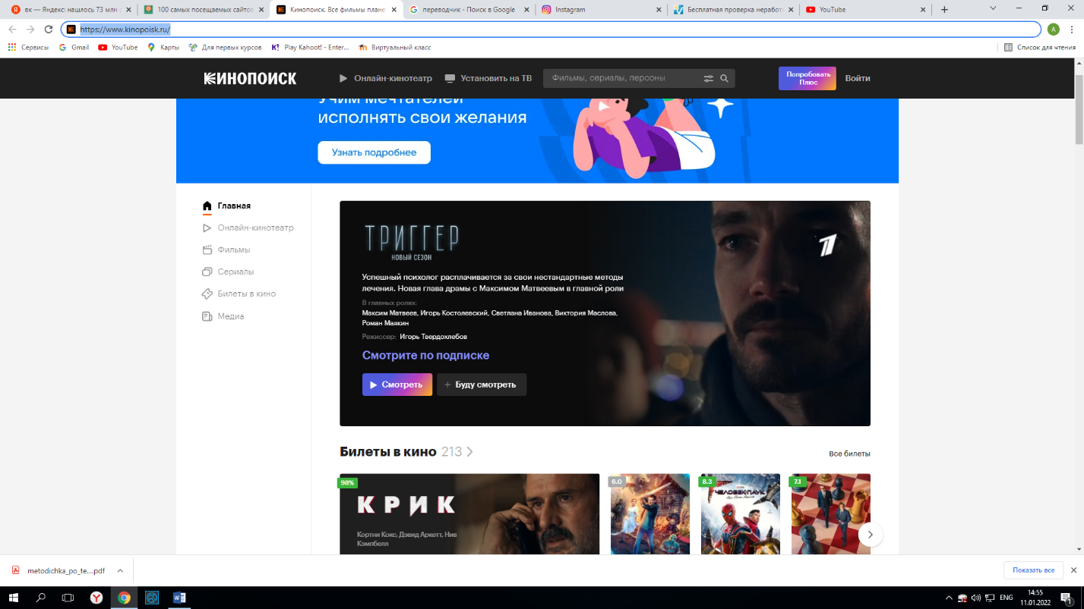**№1**

Результат проверки: Положительный

**№2**

Результат проверки: Положительный

**№3**

Результат проверки: Положительный

**№4**

Результат проверки: Положительный

